# 超声探伤

陈依皓

（北京师范大学 物理学系，北京 100875）

**摘 要**: 本次实验我们的实验目的是了解固体中的弹性波及其传播的规律，了解超声波产生与探测的原理，掌握利用示波器测量固体中3种弹性波波速的方法，了解超声波探伤和原理和方法。

**关键词：**超声波，固体中的弹性波，示波器的使用

**中图分类号：**Oxx  **文献识别码：A 文章编号：**1000-0000(0000)00-0000-00

## 1 引 言

超声波指的是频率高于 $2×{10}^{4} Hz$ 的声波。

本实验中将学习超声波的产生和探测技术、超声波的传播规律和振型的演变特征，掌握超声波探伤与成像的原理与技术；通过对试块中声速的测量、人工反射体的定位及对非透明试块中图形的成像，了解超声波技术在声速测量、缺陷探测和成像技术方面的应用，通过对固体弹性常数的测量，了解利用超声波的传播特征。

## 2 实验原理

### 2. 1 各向同性固体中的弹性波

把固体看作由多微元相互耦合形成的体系，设 $t$ 时刻初始平衡位置 $\vec{r}$ 处的微元移动到了 $\vec{r}+\vec{u}$ 处， $\vec{u}=\vec{u}(\vec{r} ,t)$。微元之间相互作用形成弹性波，通常用 $3$ 个常数表征固体的弹性。 $$E=2G(1+σ)$$

*式中， $E$ 是杨氏模量、 $G$ 是剪切模量、 $σ 为$ 泊松比*

根据弹性理论，各向同性固体中的弹性波方程有两类

（1）纵波

$$ρω^{2}=\left(G+\frac{G}{1-2σ }\right)k^{2} = \frac{2\left(1-σ\right)G}{1-2σ}k^{2} = \frac{\left(1-σ\right)E}{\left(1+σ\right)\left(1-2σ\right)}k^{2}$$

*式中， $k$ 为波数、 $ρ$ 为材料的密度*

由此可得纵波波速

$$v_{l}=\frac{ω}{k}=\sqrt{\frac{\left(1-σ\right)E}{\left(1+σ\right)\left(1-2σ\right)ρ}}$$

（2）横波

$$ρω^{2}=G$$

由此可得横波波速

$$v_{t}=\sqrt{\frac{G}{ρ}}=\sqrt{\frac{E}{2\left(1+σ\right)ρ}}$$

（3）表面波表面波是是横波与纵波的叠加，只在固体的表面上传播，其波速满足 $$1-\frac{v_{s}^{2}}{2v_{t}^{2}}={\left(1-\frac{v_{s}^{2}}{v_{l}^{2}}\right)}^{\frac{1}{4}}{\left(1-\frac{v_{s}^{2}}{v_{t}^{2}}\right)}^{\frac{1}{4}}$$

我们可以计算材料的弹性参数 $$G=ρv_{t}^{2}$$

$$σ=\frac{γ^{2}-2}{2\left(γ^{2}-1\right)}$$

$$E=\frac{ρv_{t}^{2}\left(3γ^{2}-4\right)}{γ^{2}-1}$$

*式中， $γ=v_{l}/v_{t}$*

### 2. 2 超声波的产生及探测

基本原理：压电效应是指某些不具有中心对称的晶体，在压力或拉力的作用下产生变形，从而使物质本身极化，在物体相对的表面出现正、负束缚电荷。

产生：压电陶瓷在室温下即使不受外力作用就会自发极化。本实验中超声波换能器采用的压电材料为压电陶瓷。压电陶瓷经加工并镀层成为压电晶片，对其施加电压脉冲并选择晶片的厚度会产生超声频率范围弹性波，即超声波。

检测：超声波在材料内部传播时，与被检对象相互作用发生散射，散射波被同一压电换能器接收, 由于正压电效应, 振荡的晶片在两极产生振荡的电压, 电压信号被放大后可以用示波器显示，检测。

超声波换能器称为超声波探头。一般采用直探头产生纵波，斜探头产生横波或表面波。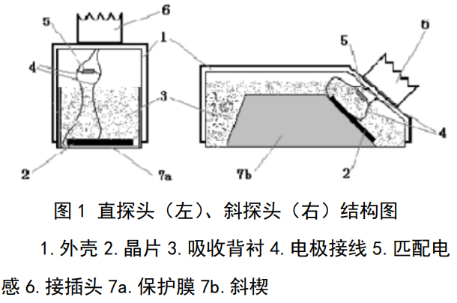

### 2. 3 超声波的振型及界面的反射与折射

超声波在两种固体界面上会发生折射和反射。此外，超声波在界面传播时可能发生振型转换：当一种特定类型的波入射时，反射和折射波中可以包含另外类型波的成分。

超声波在介质界面上的反射、折射如图所示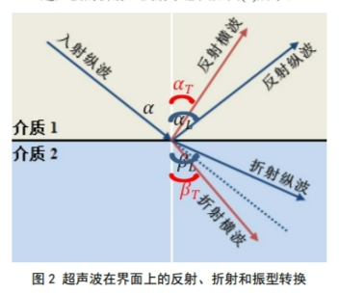

其遵循 $Snell$ 定律

$$\frac{sinα}{v}=\frac{sinα_{l}}{v_{1l}}=\frac{sinα_{t}}{v_{1t}}=\frac{sinβ_{l}}{v_{2l}}=\frac{sinβ_{t}}{v_{2t}}$$

存在两个入射临界角 $$α_{max1}=\arcsin\left(\frac{v}{v_{2l}}\right)$$

$$α_{max2}=arcsin(\frac{v}{v_{2t}})$$

当 $α<α_{max1}$ 时，介质2中存在横波和纵波；

当 $α_{max1}<α<α_{max2}$，只有横波；

当 $α_{max2}<α$ 时，即无纵波，也无横波，会出现表面波。

### 2. 4 超声波探伤与成像原理

缺陷定位：首先找到缺陷反射回波最大的位置，然后测量缺陷反射回波对应的时间 $t$，根据被测材料的声速 $υ$ 可以计算出缺陷到探头入射点的垂直深度 $H$ 或水平距离 $L$。

超声成像：探头在试块顶部二维扫描，得到来自试块内部缺陷深度的分布，再利用计算机进行图像重建，就可以得到试块内部缺陷的立体图像。

考虑波的衍射的影响，我们定义 $θ$ 为探头的扩散角，有公式

$$θ=2\arcsin\left(\frac{1.22λ}{D}\right)$$

波长越小，尺寸越大，𝜃越小，指向性越好，定位精度越高。

对于直探头：

$$θ=2arctan\frac{\left|x_{1}-x_{2}\right|}{2H_{B}}$$

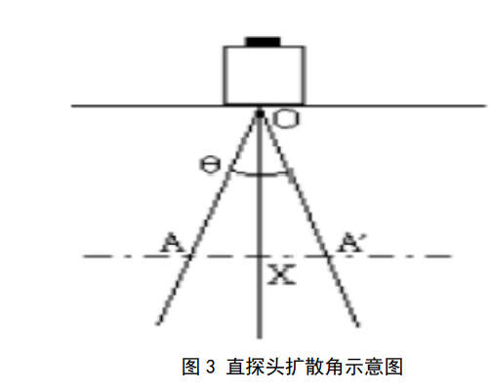

对于斜探头：

$$θ=2arctan(\frac{\left|x_{1}-x_{2}\right|}{2H_{B}}\cos^{2}β)$$

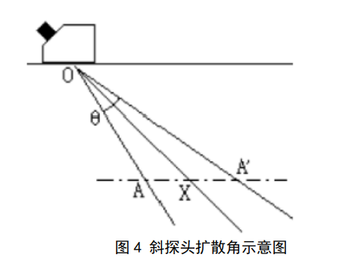

对斜探头，仍需额外确定探头前沿距参考点 $O$ 的位置关系（即折射角 $β$）。选用不同深度，不同水平位置的两个缺陷 $A，B$ 来测量折射角。

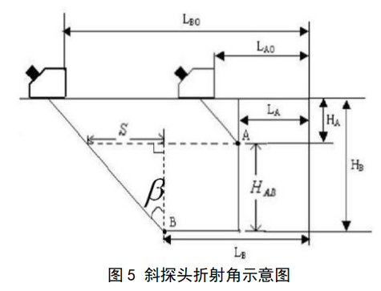

由几何关系

$$β=arctan\frac{(L_{Bo}-L_{Ao})-(L_{B}-L_{A})}{H_{B}-H_{A}}$$

## 3 实验内容

### 3. 1 超声纵波主要性能的表征及试块缺陷深度的定位

(1) 观察直探头超声脉冲波型，测量超声频率

(2) 测量直探头延迟时间、试块中的纵波声速

(3) 定位试块中不同缺陷的深度

### 3. 2 超声横波主要性能及试块缺陷的定位

(1) 观察斜探头 $\left(45°\right)$ 的超声脉冲波型，测量超声频率

(2) 采用斜探头，利用工件的同心大小圆弧测量斜探头的延迟时间、横波声速

(3) 测量试块对超声波的折射角

### 3. 3 计算试块材(铝)的弹性模量

## 4 实验结果及分析

### 4. 1 超声纵波主要性能的表征及试块缺陷深度的定位

(1) 观察直探头超声脉冲波型，测量超声频率

|  |  |  |
| --- | --- | --- |
| 测量周期数 | 时间间隔 | 超声频率 |
| $$n$$ | $$T_{n}$$ | $$f=\frac{1}{T_{n}/n}$$ |
| $$4$$ | $$1.10μs$$ | $$3.64×{10}^{6}Hz$$ |

表 1 超声纵波频率

(2) 测量直探头延迟时间、试块中的纵波声速

利用直尺测量铝块厚度 $H=5.96cm.$

|  |  |
| --- | --- |
| 第一次回波时间差 | 第二次回波时间差 |
| $${Δt}_{1}=18.8μs$$ | $${Δt}_{2}=37.4μs$$ |
| 延迟时间 | 纵波声速 |
| $$t_{d}=2{Δt}_{1}-{Δt}_{2}$$ $$=0.2μs$$ | $$v_{l}=\frac{2H}{t_{2}-t_{1}}$$ = $6408.60m/s$ |

表 2 超声纵波声速、延迟时间

(3) 定位试块中不同缺陷的深度

|  |  |  |  |
| --- | --- | --- | --- |
| 缺陷编号 | 回波时间 $$t/μs$$ | 测量值 $$x_{测量}/cm$$ | 计算值 $$x_{计算}/cm$$ |
| $$1$$ | $$6.6$$ | $$1.99$$ | $$2.11$$ |
| $$2$$ | $$9.1$$ | $$2.98$$ | $$2.92$$ |
| $$3$$ | $$9.5$$ | 未知 | $$3.04$$ |
| $$4$$ | $$15.6$$ | $$4.97$$ | $$4.99$$ |

表 3 超声探伤结果记录

各个缺陷的位置与通过波速计算得到的位置偏差很小

### 4. 2 超声横波主要性能及试块缺陷的定位

(1) 观察斜探头 $\left(45°\right)$ 的超声脉冲波型，测量超声频率

|  |  |  |
| --- | --- | --- |
| 测量周期数 | 时间间隔 | 超声频率 |
| $$n$$ | $$T_{n}$$ | $$f=\frac{1}{T_{n}/n }$$ |
| $$4$$ | $$1.28μs$$ | $$3.13×{10}^{6}Hz$$ |

表 4 超声横波频率

(2) 采用斜探头，利用工件的同心大小圆弧测量斜探头的延迟时间、横波声速

|  |  |  |
| --- | --- | --- |
|  | 大圆弧 | 小圆弧 |
| 回波时间 | $$t_{1}=42.8μs$$ | $$t_{2}=23.6μs$$ |
| 圆弧半径 | $$R_{1}=5.97cm$$ | $$R_{2}=3.00cm$$ |

表 5 圆弧参数与回波时间

|  |  |
| --- | --- |
| 延迟时间 | 横波声速 |
| $$t_{d}=\frac{R_{1}t_{2}-R_{2}t_{1}}{R_{1}-R_{2}}$$ | $$v_{t}=\frac{2\left(R_{1}-R_{2}\right)}{t_{1}-t_{2}}$$ |
| $$4.21 μs$$ | $$3093.75m/s$$ |

表 6 超声横波声速、延迟时间

(3) 测量试块对超声波的折射角

|  |  |  |
| --- | --- | --- |
| $$H_{A}=1.99cm$$ | $$L_{A}=1.66cm$$ | $$L_{AO}=4.5cm$$ |
| $$H_{B}=2.98cm$$ | $$L_{B}=4.95cm$$ | $$L_{BO}=8.8cm$$ |
| $$β=arctan\frac{(L_{Bo}-L_{Ao})-(L_{B}-L_{A})}{H_{B}-H_{A}}=45.57°$$ | | |

表 7 超声横波折射角

### 4. 3 计算试块材(铝)的弹性模量

|  |  |
| --- | --- |
| 纵波与横波波速的比值 | 铝块密度 |
| $$γ=v_{l}/v_{t}=2.07$$ | $$ρ=2.7g/cm^{3}$$ |

表 8 计算弹性模量所需参数

|  |  |  |
| --- | --- | --- |
| 泊松系数 | 剪切模量 | 杨氏模量 |
| $$σ=\frac{γ^{2}-2}{2\left(γ^{2}-1\right)}$$ | $$G=ρv_{t}^{2}$$ | $$E=\frac{ρv_{t}^{2}\left(3γ^{2}-4\right)}{γ^{2}-1}$$ |
| $$0.37$$ | $$2.60×{10}^{10}g/cm^{3}$$ | $$7.01×{10}^{10}N/m^{2}$$ |

表 9 弹性模量

与参考数据的偏差在可接受范围内

## 5 结论

本次实验我们掌握了超声波的产生与探测原理，并进行了超声探伤的操作。整体得到的数据情况良好，与参考数据偏差较小。

存在的问题是，利用直探头测量出纵波的超声频率与利用斜探头测量的超声频率有较大的偏差，因此该数据的可信度有待考量。

## 6 复习思考题

**1． 超声探伤有什么优点？**

1. 超声探伤不需要改变被测试物体的形状或性质。这意味着可以在不破坏物体的情况下检测内部缺陷，保持物体的完整性和可用性。

2. 超声探伤适用于多种材料，对于大多数材料来说，超声探伤具有较好的深度分辨率和灵敏度。

3. 更环保更安全。

**2． 如果用 40kHz的超声波进行金属材料的超声探伤，会导致什么问题？**

1. 超声波有一定的发散性，根据公式

$$θ=2arcsin\left(1.22\frac{λ}{D} \right)$$

波长越小，频率越高，指向性越好，40kHz的超声波频率较低，因此对内部缺陷的分辨率较低。

2. 较低频率的超声波可能更容易引起模式转换，这可能会影响信号分析。

## 参考文献

[1] 北京师范大学物理实验教学中心. 普通物理实验讲义Ⅱ，2023

**Nonlinear vibration of Boer resonator**

CHEN Yi-hao

(Department of Physics，Beijing Normal University，Beijing 100875，China)

**Abstract:** The purpose of this experiment is to understand the elastic waves in solids and their propagation laws, understand the principles of ultrasonic generation and detection, master the methods of measuring the three types of elastic wave velocities in solids using an oscilloscope, and understand the principles and methods of ultrasonic testing.

**Key words:** ultrasound, elastic waves in solids, use of oscilloscopes